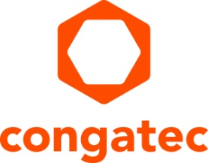
Pressemitteilung

congatec erhält IEC 62443-4-1-Zertifizierung für Entwicklung und Support von Embedded Building Blocks und Tech Stacks

Zertifizierte Prozesse für die Entwicklung cybersicherer Embedded Applikationen

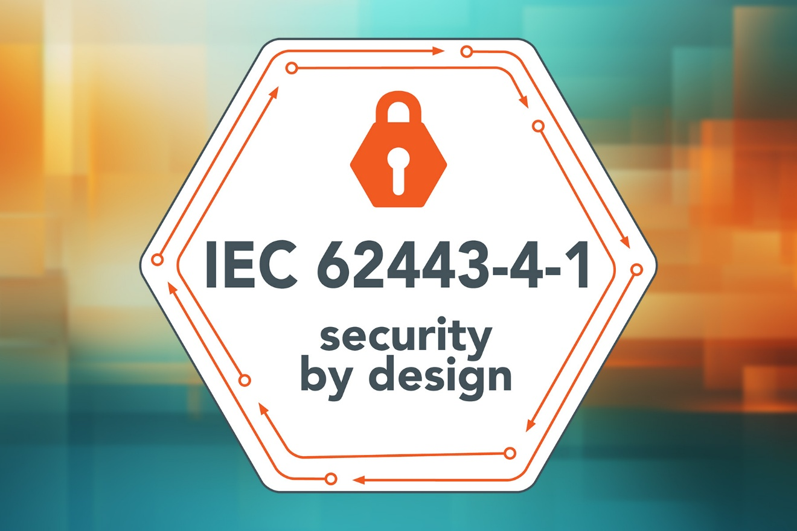

Deggendorf, 9. Juni 2026 * * * congatec – ein führender Anbieter von Embedded- und Edge-Computing-Technologie – ist für die Entwicklung und den Support seiner Embedded Building Blocks und Tech-Stacks nach IEC 62443-4-1:2018 zertifiziert. Durch die Zertifizierung vom TÜV NORD erhalten Kunden mit congatecs Portfolio eine belastbare Grundlage, um eigene Produkte unter steigenden Security- und Compliance-Anforderungen schnell und effizient zu entwickeln sowie Lieferketten nachweislich sicher zu gestalten. Kunden profitieren von einer sicheren Implementierung einschließlich Programmierrichtlinien, Verifikation und Validierung, Schwachstellen-, Patch- und Obsoleszenz-Management der applikationsfertigen Building-Blocks und aReady.COM Technologie-Stacks von congatec. Das bietet insbesondere in regulierten Märkten wie Automatisierung und Robotik, Medizin- und Energietechnik sowie Transportwesen signifikante Vorteile bei der Time-to-Market.

Die zertifizierten Entwicklungs- und Supportprozesse belegen, dass Cybersicherheit von Beginn an ein integraler Bestandteil aller Entwicklungsphasen des Unternehmens ist. Die Tech Stacks aus Computer-on-Module, lizenzierten Betriebssystemen wie Ubuntu Pro und ctrlX OS sowie Software Building Blocks wie conga-connect (aReady.IOT) und conga-zones (aReady.VT) basieren auf auditierten Entwicklungs- und Supportprozessen. Das ist auch eine wichtige Voraussetzung für OEMs, die elektronische Geräte auf dem EU-Markt platzieren wollen, um die kommenden regulatorischen Anforderungen des ab dem 11. Dezember 2027 verbindlichen Cyber Resilience Act (CRA) leichter zu erfüllen.

„Mit der IEC 62443-4-1-Zertifizierung belegen wir nach international geltenden Richtlinien, dass wir Cybersecurity konsequent und nachprüfbar in unsere Entwicklungs- und Supportprozesse integrieren“, erklärt Konrad Garhammer, COO & CTO von congatec. „Unsere Kunden erhalten damit applikationsfertige Embedded Building Blocks und Tech Stacks, die auf zertifizierten Entwicklungs- und Supportprozessen basieren. Das unterstützt die Integration in eigene Applikationen, vereinfacht Security-Nachweise gegenüber Kunden und Aufsichtsstellen und schafft eine belastbare Grundlage für CRA-relevante Compliance-Prozesse.“

„Unsere nach IEC-62443-4-1 entwickelten Tech Stacks mit lizenzierten Betriebssystemen, Hypervisor und IoT-Konnektoren helfen Kunden, ihre eigenen Compliance- und Security-Nachweise effizienter aufzubauen und die Zertifizierungsarbeit zu vereinfachen und zu beschleunigen“, führt Dominik Ressing, CEO von congatec, aus. „Unternehmen, die bereits heute auf unsere Building Blocks setzen, sind für die Anforderungen des CRA und vergleichbarer regulatorischer Vorgaben frühzeitig und effizient aufgestellt.“

Weitere Informationen erhalten Sie unter:
https://www.congatec.com/de/security-by-design-congatec/
https://www.congatec.com/de/technologien/security/

Über congatec
congatec ist ein weltweit führender Anbieter von high-performance Hardware- und Software-Building-Blocks für Embedded- und Edge-Computing-Lösungen auf Basis von Computer-on-Modules (COM). Die leistungsstarken Computermodule werden in einer Vielzahl von Systemanwendungen und Geräten in der industriellen Automatisierung, der Medizintechnik, der Robotik, der Telekommunikation und vielen anderen Branchen eingesetzt. congatecs applikationsfertige high-performance aReady.-Ecosystems vereinfachen und beschleunigen die Entwicklung von Lösungen vom COM bis zur Cloud. Dieser applikationsfertige Ansatz kombiniert COMs mit Services und kundenspezifisch konfigurierbaren Schlüsseltechnologien für Systemkonsolidierung, IoT, Security und Künstliche Intelligenz. Unterstützt vom Mehrheitsaktionär DBAG Fund VIII, einem deutschen Mittelstandsfonds mit Fokus auf wachsende Industrieunternehmen, verfügt congatec über die Finanzierungs- und M&A Erfahrung, um diese expandierenden Marktchancen zu nutzen. Weitere Informationen finden Sie unter www.congatec.de, aready.com sowie auf LinkedIn und YouTube.

Leserkontakt:
congatec
Telefon: +49-991-2700-0
info@congatec.com
www.congatec.com

Pressekontakt congatec:
congatec
Christof Wilde
Telefon: +49-991-2700-2822
christof.wilde@congatec.com

